
ГОСУДАРСТВЕННЫЙ СТАНДАРТ СОЮЗА ССР
БОЛТЫ С ПОЛУКРУГЛОЙ ГОЛОВКОЙ И УСОМ
КЛАССА ТОЧНОСТИ С
ГОСТ 7783-81
СТ СЭВ 216-86
ГОСУДАРСТВЕННЫЙ КОМИТЕТ СССР ПО СТАНДАРТАМ
Москва
ГОСУДАРСТВЕННЫЙ СТАНДАРТ СОЮЗА ССР
БОЛТЫ С ПОЛУКРУГЛОЙ ГОЛОВКОЙ И УСОМ  КЛАССА ТОЧНОСТИ С  Конструкция и размеры  Cup nibbed head bolts, product grade C.  Construction and dimensions | ГОСТ  7783-81*  (СТ СЭВ 216-86)  Взамен  ГОСТ 7783-73
Постановлением Государственного комитета СССР по стандартам от 15 января 1981 г. № 1 срок введения установлен
с 01.01.82
Проверен в 1986 г. Постановлением Госстандарта СССР от 23.06.86 № 1642 срок действия продлен
до 01.01.97
Несоблюдение стандарта преследуется по закону
1. Настоящий стандарт распространяется на болты с полукруглой головкой и усом класса точности С с номинальным диаметром резьбы от 5 до 20 мм.
Стандарт полностью соответствует СТ СЭВ 216-86.
2. Конструкция и размеры болтов должны соответствовать указанным на чертеже в табл. 1 и 2.
Исполнение 1
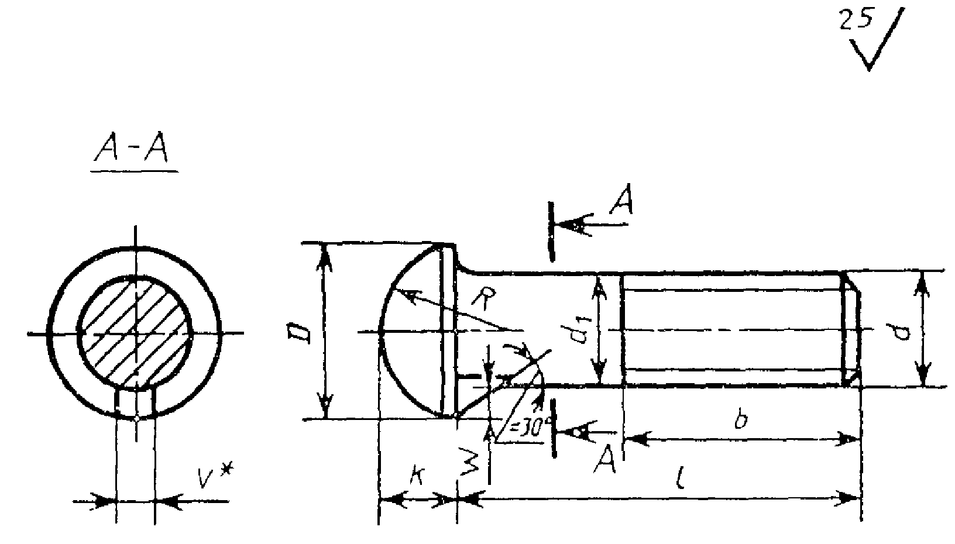
* Уклон боковых граней уса не более 5°.
Исполнение 2
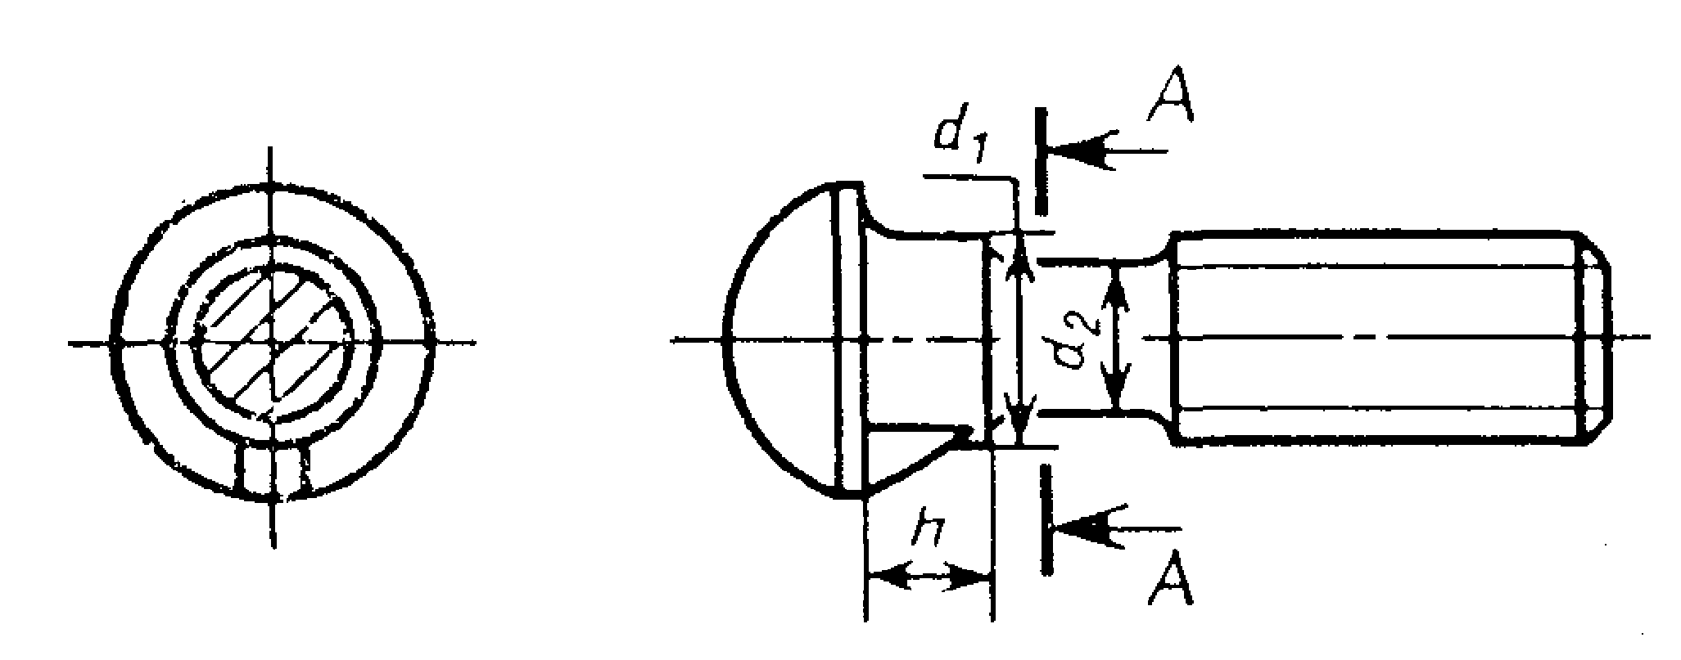
d₂ примерно равен среднему диаметру резьбы
Таблица 1
мм
Номинальный диаметр резьбы d |  | 5 | 6 | 8 | 10 | 12 | 16 | 20
Диаметр головки D |  | 10 | 12 | 16 | 20 | 24 | 32 | 40
Высота головки k |  | 4 | 5 | 6 | 7 | 9,2 | 11,2 | 16
Радиус сферы R ≈ |  | 6 | 7 | 9 | 10,5 | 13,3 | 15,8 | 21
Диаметр подголовка или стержня d₁ (h15) |  | 5 | 6 | 8 | 10 | 12 | 16 | 20
Высота подголовка h, не менее |  | 2,5 | 3 | 4 | 5 | 6 | 8 | 10
Ширина уса V |  | 2,0 | 2,5 | 3,0 | 3,2 | 3,6 | 4,2 | 4,7
Высота уса W, не менее |  | 1,8 | 2,0 | 2,3 | 2,7 | 3,2 | 3,5 | 4,0
Длина резьбы b | Для l ≤ 120 | 16 | 18 | 22 | 26 | 30 | 38 | 46
Длина резьбы b | Для l > 120 | - | - | - | 32 | 36 | 44 | 52
Пример условного обозначения болта с диаметром резьбы d = 12 мм, с крупным шагом резьбы с полем допуска 8 g, длиной l = 60 мм, класса прочности 3,6, с цинковым покрытием толщиной 6 мкм, нанесенным способом катодного восстановления, хроматированным:
Болт M12×60.36.016 ГОСТ 7783-81
Таблица 2
мм
Длина болта l | Номинальный диаметр резьбы d
Длина болта l | 5 | 6 | 8 | 10 | 12 | 16 | 20
16 |  |  |  | - | - | - | -
20 |  |  |  |  | - | - | -
25 |  |  |  |  |  |  | -
30 |  |  |  |  |  |  | -
35 |  |  |  |  |  |  | -
40 |  |  |  |  |  |  | -
45
50
55
60
65
70
75
80
90 | -
100 | -
110 | - | - | -
120 | - | - | -
130 | - | - | -
140 | - | - | -
150 | - | - | -
160 | - | - | -
170 | - | - | - | - | -
180 | - | - | - | - | -
190 | - | - | - | - | -
200 | - | - | - | - | -
Примечания.
- Болты изготовляют с длинами, заключенными между жирными линиями.
- Болты в области от верхней жирной линии до пунктирной линии изготовляют с резьбой до уса.
3. Резьба - по ГОСТ 24705-81, шаг резьбы - крупный. Сбег и недорез резьбы - по ГОСТ 27148-86. Концы болтов - по ГОСТ 12414-66.
1 - 3. (Измененная редакция, Изм. № 1, 2).
3а. Радиус под головкой - по ГОСТ 24670-81.
3б. Допуски и методы контроля размеров и отклонений формы и расположения поверхностей - по ГОСТ 1759.1-82.
По согласованию между изготовителем и потребителем допускается изготовлять болты с полем допуска резьбы - 6е.
3в. Дефекты поверхности и методы контроля - по ГОСТ 1759.2-82.
3а - 3в. (Введены дополнительно, Изм. № 1).
4. Диаметр гладкой части стержня d₁ (исполнение 1) примерно равен среднему или номинальному диаметру резьбы.
(Введен дополнительно, Изм. № 2).
5. Технические требования - по ГОСТ 1759.0-87.
Механические свойства болтов должны соответствовать классам прочности 3.6, 4.6, 4.8, 5.6 и 5.8.
(Измененная редакция, Изм. № 1).
6. Допускается:
скругление кромок уса;
изготовлять болты M10 с диаметром головки D = 19 мм, болты М16 с диаметром D = 30 мм.
7. Теоретическая масса болтов указана в справочном приложении.
ПРИЛОЖЕНИЕ
Справочное
Длина болта, l, мм | Теоретическая масса 1000 шт. болтов, кг, при номинальном диаметре резьбы d, мм, для исполнения 1
Длина болта, l, мм | 5 | 6 | 8 | 10 | 12 | 16 | 20
16 | 3,765 | 6,018 | 11,23 | - | - | - | -
20 | 4,238 | 6,694 | 12,45 | 19,76 | - | - | -
25 | 4,828 | 7,539 | 13,99 | 22,21 | 39,27 | 70,25 | -
30 | 5,418 | 8,384 | 15,53 | 26,64 | 42,80 | 76,78 | -
35 | 6,007 | 9,229 | 17,07 | 27,07 | 46,33 | 83,31 | -
40 | 6,596 | 10,074 | 18,61 | 29,50 | 49,86 | 89,84 | -
45 | 7,185 | 10,919 | 20,15 | 31,93 | 53,39 | 96,37 | 191,4
50 | 7,774 | 11,764 | 21,69 | 34,36 | 56,92 | 102,90 | 201,6
55 | 8,363 | 12,609 | 23,23 | 36,79 | 60,45 | 109,43 | 211,8
60 | 8,952 | 13,454 | 24,77 | 39,22 | 63,98 | 115,96 | 222,0
65 | 9,541 | 14,299 | 26,31 | 41,65 | 67,51 | 122,49 | 232,2
70 | 10,130 | 15,144 | 27,85 | 44,08 | 71,04 | 129,02 | 242,4
75 | 10,719 | 15,989 | 29,39 | 46,51 | 74,57 | 135,55 | 252,6
80 | 11,308 | 16,834 | 30,93 | 48,94 | 78,10 | 142,08 | 262,8
90 | - | 17,679 | 33,98 | 53,80 | 85,28 | 155,10 | 283,5
100 | - | 18,524 | 37,04 | 58,66 | 92,46 | 168,12 | 304,2
110 | - | - | - | 63,52 | 99,64 | 181,14 | 324,9
120 | - | - | - | 68,38 | 106,82 | 194,10 | 345,6
130 | - | - | - | 73,24 | 114,00 | 207,18 | 366,3
140 | - | - | - | 78,10 | 121,18 | 220,20 | 387,0
160 | - | - | - | 82,96 | 128,36 | 233,22 | 407,7
170 | - | - | - | - | - | 246,24 | 428,4
180 | - | - | - | - | - | 259,26 | 449,1
190 | - | - | - | - | - | 272,28 | 469,8
200 | - | - | - | - | - | 285,30 | 490,5
(Измененная редакция, Изм. № 2).

